SVEUČILIŠTE U ZAGREBU
PRIRODOSLOVNO-MATEMATIČKI FAKULTET
GEOGRAFSKI ODSJEK

Anita Ciganović, Valentina Valjak

EKOLOŠKA POLJOPRIVREDA U HRVATSKOJ: PROBLEMI I MOGUĆNOSTI RAZVOJA

Zagreb, 20.travnja 2009.

Ovaj rad izrađen je na Geografskom odsjeku Prirodoslovno-matematičkog fakulteta Sveučilišta u Zagrebu pod vodstvom prof. dr. sc. Dane Pejnovića i predan je na natječaj za dodjelu Rektorove nagrade u akademskoj godini 2008./2009.

S A D R Ž A J

- UVOD.............................................................................................................................4
- CILJ RADA I HIPOTEZE...........................................................................................6
- ISPITANICI I METODE RADA................................................................................7
- REZULTATI.................................................................................................................8
- RASPRAVA.................................................................................................................19
- ZAKLJUČCI...............................................................................................................22
- ZAHVALA...................................................................................................................23
- POPIS LITERATURE...............................................................................................24
- SAŽETAK NA HRVATSKOM.................................................................................26
- SUMMARY.................................................................................................................27

  - UVOD
Kao reakcija na sve veću zabrinutost za zdravlje ljudi, ekološku neravnotežu ali i brojne skandale na tržištu hrane (GMO, slinavka, kravlje ludilo), ekološka poljoprivreda postaje sve aktualnija. Nakon što su nestala brojna manja seoska gospodarstva zbog okrupnjavanja, oranice pretvorene u industrijske monokulturne posjede čime je narušena prirodna bioraznolikost, veliki prostori zahvaćeni depopulacijom i deruralizacijom, kao moguće rješenje nameće se upravo ovakav način gospodarenja.
Klasičnu konvencionalnu poljoprivredu karakterizira prekomjerno i neracionalno trošenje neobnovljivih prirodnih resursa, odnosno uvjetno obnovljivih, kao i korištenje agrokemikalija koje ostavljaju trajne štetne posljedice na okoliš remeteći cjelokupni ekosustav.
Proces poljoprivrede na tlo može djelovati dvojako. Moguće je pretjerano povećati plodnost te tako dovesti do povećane proizvodnje, ali isto tako moguće je smanjiti plodnost ili trajno uništiti tlo prekomjernom eksploatacijom. Intenzivnom poljoprivredom kratkoročno se ostvaruje povećana plodnost i visoki prinosi, no dugoročno djeluje razarajuće na cjelokupan ekosustav. Ovaj oblik poljoprivredne proizvodnje temelji se na unosu prekomjernih količina energenata u tlo, bilo u obliku mineralnih gnojiva, pesticida ili herbicida (Šiljković, 2001: 94).
Ekološka poljoprivreda drži se globalno usvojenih načela, primjenjenih unutar lokalnih područja uvažavajući socio-ekonomske, geo-klimatske i kulturne posebnosti (Tadić, 1997: 202). Uklapa se u koncept održivog razvoja, pri čemu teži etički prihvatljivoj i socijalno pravednoj, ekološki čistoj i gospodarski isplativoj poljoprivrednoj proizvodnji (Firšt i dr., 2004: 16).
Održivi razvoj zadovoljava potrebe današnjice, a da pritom ne ugrožava potrebe budućih generacija, ujedno ostvarujući ravnotežu između „htjeti“ i „moći“, odnosno općih zahtjeva za unaprjeđivanjem ekonomskih, socijalnih i okolišnih sastavnica, uključujući očuvanje nacionalnih prirodnih dobara (Mintoš Svoboda, 2008: 22). Dakle, potrebno je stalno funkcioniranje usklađenih odnosa između proizvodnje, potrošnje i razgradnje (Benović, 2007: 125)
Osnovna proizvodna jedinica su manja gospodarstva sa polikulturnom proizvodnjom, za razliku od intenzivne poljoprivrede koja se zasniva na maksimalnom financijskom učinku, postignutom uzgojem malog broja visokoakumulativnih biljnih vrsta (često u monokulturi), uz primjenu intenzivne tehnologije uzgoja. Smanjenje broja uzgajanih vrsta, kao i sužavanje genetske varijabilnosti na samo nekoliko najrodnijih sorata ili hibrida unutar svake od njih, drastično smanjuje prirodnu biološku i genetičku divergentnost (Jošt, Samobor,2005: 435).
Širom svijeta, studije o metodama ekološke poljoprivrede pokazale su da takav način proizvodnje mnogo više doprinosi bioraznolikosti i očuvanju biljnog i životinjskog svijeta od metoda konvencionalne poljoprivrede. Ekološka poljoprivreda povećava bioraznolikost na svakoj razini prehrambenog lanca, od bakterija tla do sisavaca (Fox, 2008: 106).
Važno je naglasiti da smisao ekološke poljoprivrede nije u negiranju i odbacivanju pozitivnih dostignuća konvencionalne poljoprivrede, već u pronalaženju „ekološkijih“ rješenja tamo gdje je to potrebno i moguće (Firšt i dr., 2004: 15), a nikako povratak poljoprivredi naših djedova.
Jedna od najvažnijih značajki eko-proizvodnje jest načelo jedinstva, nedjeljivosti biljne i stočarske proizvodnje. Pri organizaciji takvog gospodarstva nastoji se da sve ima svoj smisao i da se na skladan način prožimlje i nadopunjuje. Time gospodarstvo postaje harmonična, zatvorena cjelina, entitet u kojem se svi dijelovi dovode u sklad i ravnotežu (Znaor, 1996: 86). Na ovakvu zatvorenost gospodarstva ne treba gledati strogo, jer pod zatvorenošću se podrazumjeva smanjena ovisnost o vanjskim čimbenicima, npr. cijeni umjetnih gnojiva, pesticida itd. Pokušava se što više potreba zadovoljiti vlastitim izvorima.
Ne čini samo izbjegavanje agrokemikalija sustav ekološkim. Umjesto toga, središnja točka toga koncepta je zahtjev za uravnoteženim poljoprivredno-ekološkim sustavima koji su zamišljeni i djeluju tako da njihovi podsustavi (tlo, kulture, životinje, kućanstvo) djeluju u suglasnosti s određenim osobitostima i zahtjevima svakog od tih podsustava (Bošnjaković, Znaor, 1998: 220).
U konačnici, kao osnovni ciljevi ekološke poljoprivrede ističu se proizvodnja visokokvalitetne hrane uz očuvanje prirodnog ekosistema, smanjivanje, odnosno zaustavljanje procesa erozije tla i očuvanje plodnosti, smanjivanje svih oblika onečišćenja koji nastaju u procesu proizvodnje, korištenje materijala i tvari koji se mogu reciklirati na samom posjedu, održanje genetske raznolikosti, kao i djelovanje na društveni i ekološki učinak poljoprivrednika (Šiljković, 2001: 95).

  - CILJ RADA I HIPOTEZE

Temeljni je cilj rada istražiti stanje i razvoj ekološke poljoprivrede u Hrvatskoj, distribuciju proizvođača po županijama, te mišljenja i stavove samih proizvođača o problemima takve proizvodnje, mjerama koje bi ju potaknule i razlozima koji su ih motivirali da se počnu baviti ekološkom proizvodnjom. Za razliku od manje-više rasprostranjenog pristupa poljoprivredi i poljoprivrednicima, koji bi se mogao definirati kao «pristup odozgo», ovo je pokušaj primjene «pristupa odozdo», tj. sa aspekta samih proizvođača.
Na osnovi prethodnog poznavanja objekta istraživanja rada moguće je postaviti nekoliko prethodnih postavki, radnih hipoteza:
- zbog rata i nepovoljnih poratnih okolnosti, razvoj ekološke poljoprivrede u Hrvatskoj kasnio je za većinom srednjoeuropskih država u užem i širem okruženju;
- po broju ekoloških proizvođača i angažiranom zemljištu ekološka poljoprivreda ima marginalno značenje u okviru hrvatske poljoprivrede;
- razmjerno većom orijentacijom na ekološku poljoprivredu ističu se jadranske županije, povezano s postojanjem razvijenijeg turističkog tržišta;
- glavni su ograničavajući čimbenici za veći razvoj ekološke poljoprivrede kašnjenje i nedorečenost zakonske regulative, neorganizirano tržište, nedostatak ekološke svijesti u društvu i nedovoljna stručna obučenost poljoprivrednih proizvođača;
- to podrazumijeva da su, obrnuto-proporcionalno, temeljni instrumenti za brži razvoj ekološke poljoprivrede usklađivanje zakonske regulative s onom u EU, jačanje organiziranog tržišta, povećanje ekološke svijesti u društvu i veća stručna obučenost poljoprivrednih proizvođača.

Izložene hipoteze bit će provjerene kroz istraživački postupak, čiji će rezultati biti osnova za uopćavanje zaključnih postavki.

  - ISPITANICI I METODE RADA

Kako bi se dobili odgovori na navedena pitanja, odnosno ostvario cilj rada, provedeno je telefonsko anketno istraživanje na području Republike Hrvatske i terensko istraživanje metodom intervjua na prostoru Požeško-slavonske županije.
Telefonsko anketno istraživanje provedeno je u 20 županija, izuzev Dubrovačko-neretvanske, u kojoj prema Upisniku poljoprivrednih gospodarstava nema nijednog ekološkog proizvođača. U razdoblju od 21. do 31. ožujka 2009. godine metodom sistematskog slučajnog uzorka anketirano je 75 proizvođača, što iznosi 15,7 % od ukupnog broja proizvođača u Republici Hrvatskoj 2008. godine. Broj proizvođača u uzorku bio je proporcionalan broju proizvođača u svakoj županiji. Rezultati anketiranja dopunjeni su i slobodnim razgovorom sa proizvođačima izvan samog anketnog upitnika. Korišteni su i analizirani podaci iz Upisnika proizvođača u ekološkoj proizvodnji poljoprivrednih i prehrambenih proizvoda za odabrane godine.
Terenskim istraživanjem metodom intervjua proizvođača Požeško-slavonske županije u udjelu od 90% od ukupnog broja proizvođača dobivena je realna slika života ekoloških proizvođača, podvojenost onih stvarnih ili primoranih na takvu proizvodnju, načinima njihova obrazovanja, te njihovim iskustvima o samom pokretanju proizvodnje i plasmanu robe na tržište. Istraživanje je provedeno 6. do 8. ožujka 2009. godine.
Analizirana pitanja bila su otvorenog tipa, bez sugeriranih odgovora kako bi se dobili što vjerodostojniji rezultati koji su prikazani tablično i s odgovarajućim grafičkim prilozima.

4. REZULTATI

- Broj ekoloških poljoprivrednih gospodarstava

Od početka ovog desetljeća broj ekoloških poljoprivrednih gospodarstava u Hrvatskoj kontinuirano raste. Pritom je moguće izdvojiti dva razdoblja različite dinamike broja ekoloških proizvođača, sporijeg porasta 2000.-2003. i bržeg porasta 2003.-2008. Tako je 2003. registrirano samo 130 ekoloških proizvođača, 2005. već 269, a 2008. godine 474 ekološka poljoprivredna kućanstva (Sl. 1).
Sl. 1. Kretanje broja ekoloških poljoprivrednih gospodarstava u Hravtskoj 2000-2008.

Izvor: Upisnik proizvođača u ekološkoj proizvodnji poljoprivrednih i prehrambenih proizvoda

Prostorna distribucija broja ekoloških gospodarstava dosta je neravnomjerna. Pritom izrazito prednjače županije kontinentskog dijela zemlje, a zaostaju one iz primorja, odnosno njegova krškog zaleđa. Tako je 2008. godine više od trećine ukupnog broja ekoloških proizvođača bilo koncentrirano u tri kontintske županije: Osječko-baranjskoj (73), Zagrebačkoj (49) i Bjelovarsko-bilogorskoj (45), dok u Dubrovačko-neretvanskoj županiji nije registrirano niti jedno takvo gospodarstvo (Sl. 2).

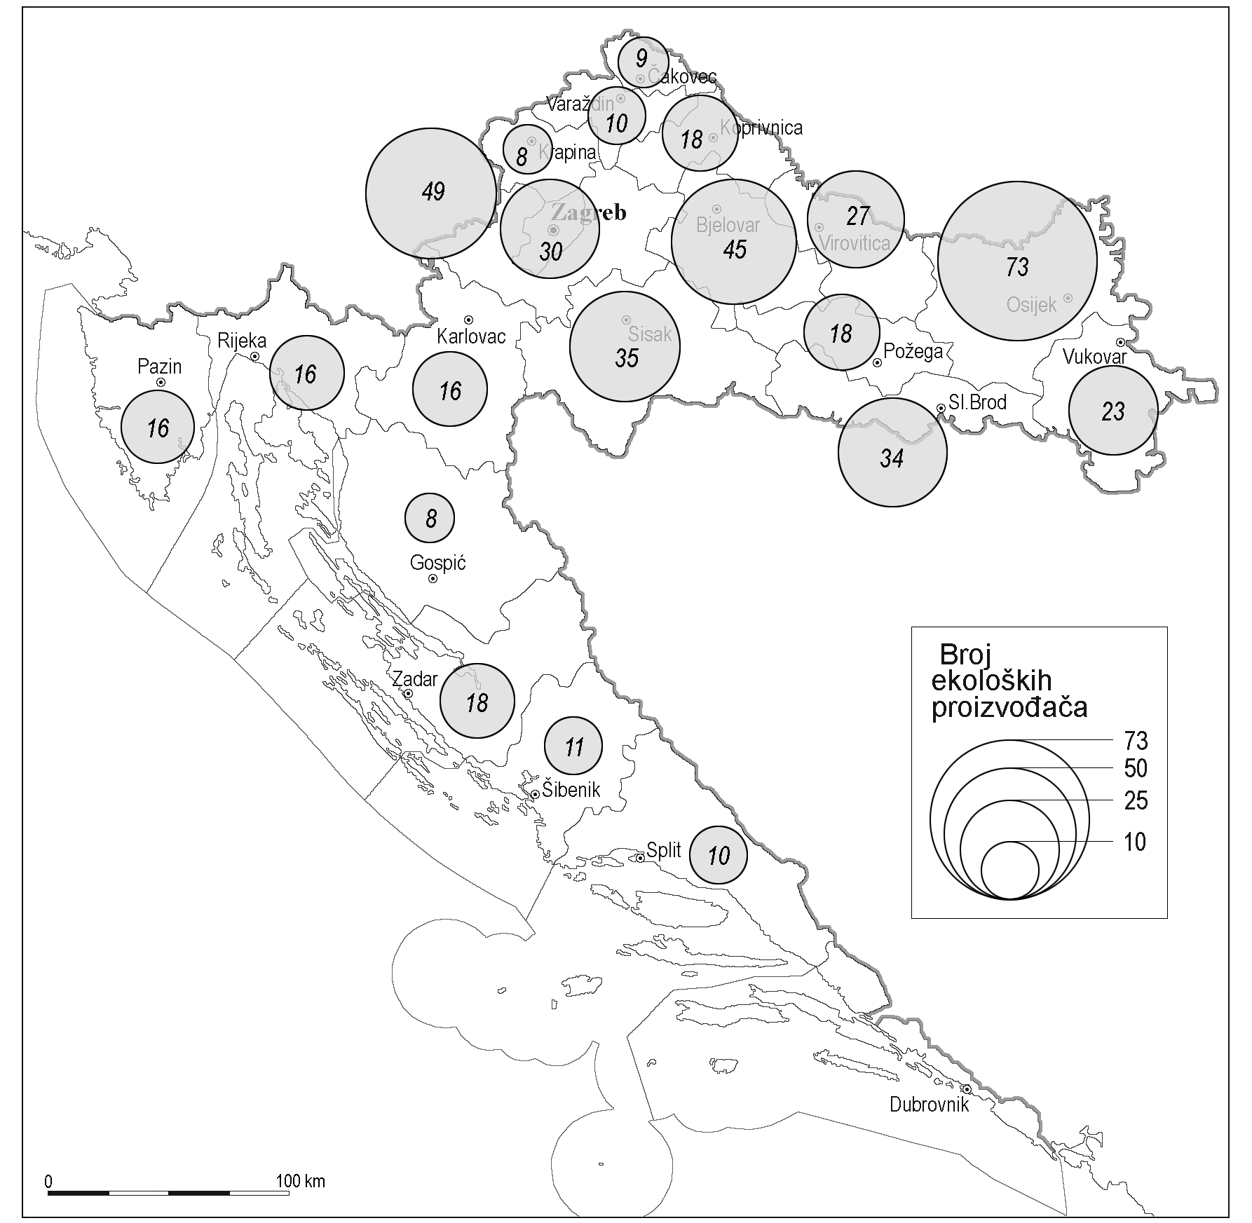
Sl. 2. Broj ekoloških poljoprivrednih gospodarstava po županijama Hrvatske
2008. godine
Izvor: Popis pravnih i fizičkih osoba upisanih u upisniku proizvođača u ekološkoj
proizvodnji poljoprivrednih i prehrambenih proizvoda (13. 02. 2008.)

Takva distribucija ekoloških proizvođača nije u skladu s elementarnom prostornom logikom, po kojoj bi, zbog svojih poredbenih prednosti (ravničarski reljef, pogodnost za primjenu mehanizacije), panonsko-peripanonski prostor zemlje trebao biti naglašenije orijentiran na konvencionalnu poljoprivredu, a krško područje Hrvatske na ekološku proizvodnju (zaštita krškog vodonosnika, male i razbacane obradive površine).

- Poljoprivredno zemljište u funkciji ekološke poljoprivrede

Porast broja ekoloških proizvođača prati i povećanje površina poljoprivrednog zemljišta u funkciji ekološke proizvodnje. Tako je 2003. godine u funkciji ekološke proizvodnje bilo
3.124,06 ha (0,37% ukupnog poljoprivrednog zemljišta), a 2005. godine već 14.975,63 ha (1,7%). Zanimljivo je da je 2004. godine došlo do smanjenja površine pod ekološkom proizvodnjom, jer je određeni broj gospodarstava odustao od takve proizvodnje (zbog nemogućnosti ispunjavanja kriterija ekološke proizvodnje, smanjene isplate poticaja, nemogućnost sređivanja vlasništva nad zemljom i sl.). Godine 2005. zabilježeno je znatnije povećanje površina pod ekološkom proizvodnjom jer su te godine uvedene u upisnik velike površine pod pčelinjim pašnjacima.
Rezultat toga je da su pčelinji pašnjaci krajem 2005. godine zapremali gotovo 80% ukupnih površina pod ekološkom prooizvodnjom u Hrvatskoj. Nakon njih, po zastupljenosti slijede oranice (14,1%) i livade (4,47%), a sa znato manjim udjelom (ispod 1% površina pod ekološkom proizvodnjom) površine pod povrćem, voćnjaci, šume, ugar, vinogradi, maslinici i ljekovito bilje.
Po površinama pod ekološkom poljoprivredom prednjače Primorsko-goranska i Istarska županija, što je u neskladu s njihovim razmjerno skromnim udjelom u broju ekoloških proizvođača. Tu prividnu nelogičnost moguće je objasniti velikim udjelom ekoloških pčelinjih pašnjaka u te dvije županije. Naime, dva ekološka gospodarstva u Primorsko-goranskoj i jedno u Istarskoj ukupno raspolažu sa 11.775 ha, što značajno utječe na raspored površina po županijama. Njihovim izdvajanjem dobije se relanija slika zastupljenosti ekoloških površina po županijama. Tada najveće površine pod ekološkom poljoprivredom ima Osječko-baranjska županija koja ima i najveći broj ekoloških proivođača. Pritom je posebno važno što ta županija prednjači po površinama pod ekološkim oranicama (951,66 ha) i ekološkim šumama (52 ha).
Rezultati istraživanja pokazuju da većina ekoloških gospodarstava u Hrvatskoj ne raspolaže dovoljnim poljoprivrednim površinama za ekološku proizvodnju. Tako ih nešto više od četvrtine koristi zemlju u zakupu, a čak natpolovičan broj iskazuje potrebu za dodatnim poljoprivrednim površinama (Sl. 3).

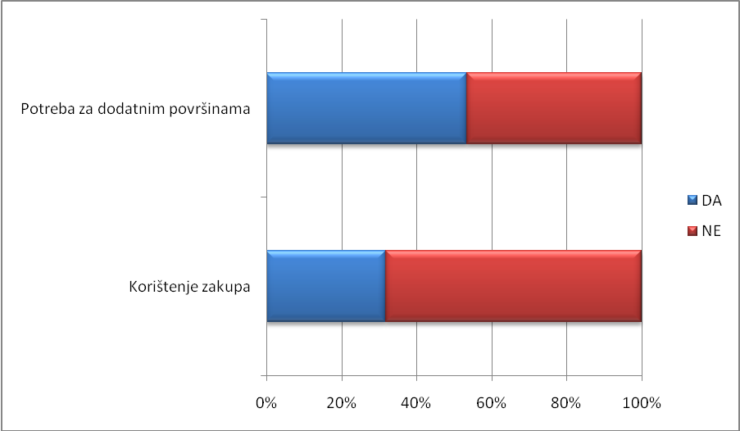
Sl. 4. Korištenje zakupa i potreba za dodatnim poljoprivrednim površinama ekoloških
proizvođača u Hrvatskoj
Izvor: Anketno istraživanje (6.-8. ožujka 2009.)

Razmjerno visok udio korištenog zemljišta u zakupu, a pogotovo iskazana potreba za dodatnim poljoprivrednim površinama, pozitivan je pokazatelj. Otuda se može zaključiti da postojeća proizvodnja funkcionira, da su osnovni uvjeti zadovoljeni (tržište) i da je potražnja za proizvodima u porastu. Takvim trendom doći će do povećanja ne samo broja proizvođača, nego i prosječne veličine ekološkog gospodarstva koje na taj način postaje isplativije i konkurentnije. Realizacijom teorijski dobro postavljenih zakona i njihovim potpunim provođenjem u praksi, u narednih 10 godina mogao bi se doseći udio od 10% ekoloških u ukupnim poljoprivrednim proizvodima, što je bio cilj Nacionalne strategije za ekološku poljoprivredu u razdoblju 2005.-2010.godine.

- Stručna sprema nositelja ekološke proizvodnje

Jedna od važnih pretpostavki bržeg razvoja ekološke poljoprivrede nedvojbeno je i stručna osposobljenost njezinih nositelja, jer za takvu proizvodnju nije dovoljna samo tradicija, već prije svega odgovarajuće stručno znanje. Provedeno istraživanje pokazuje da daleko najveći udio registriranih ekoloških proizvođača ima srednju stručnu spremu (Sl.4).

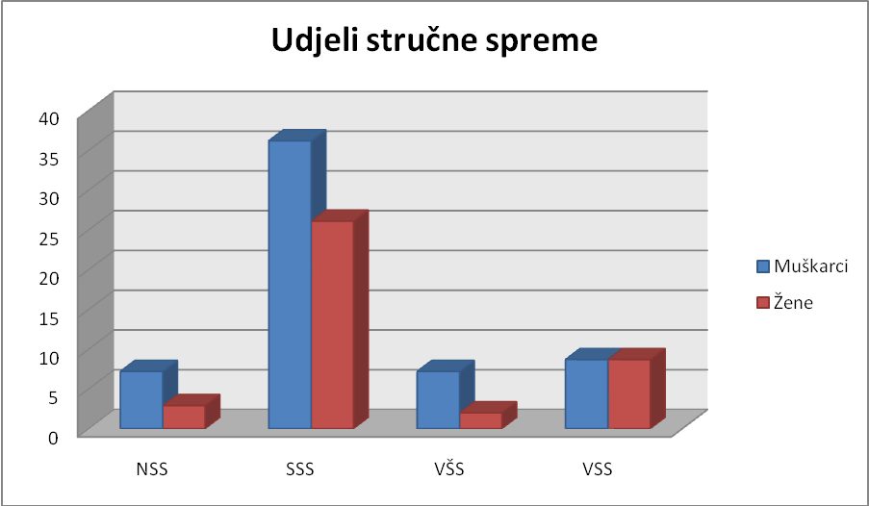

Sl. 4. Obrazovna struktura nositelja ekoloških poljoprivrednih gospodarstava u Hrvatskoj
Izvor: Anketno istraživanje (6.-8. ožujka 2009.)

Višestruko je indikativno da znatan broj ekoloških proizvođača ima višu i visoku stručnu spremu, pri čemu pozornost zaslužuje podatak o većem broju i udjelu žena s visokom stručnom spremom. Ubrzano poboljšanje stručne spreme ekoloških poljoprivrednika i, posebno, aktivna uloga visokobrazovanih žena odraz je rastućeg značenja tog vid poljoprivrede u sustavu vrijednosti, ali i društveno-ekonomskoj strukturi društva.

- Motivacija za bavljenje ekološkom poljoprivredom

Prethodnu tezu dodatno potkrjepljuju i pokazatelji o razlozima koji su motivirali proizvođače za bavljenje ekološkom poljoprivredom, pri čemu je natpolovičan broj proizvođača kao temeljni razlog naveo proizvodnju zdrave hrane (Tab. 1).

Tab.1. Motivi za početak bavljenja ekološkom poljoprivredom nositelja
ekoloških gospodarstva u Hrvatskoj

O d g o v o r i | %
Zdravstveni razlozi (zdrava hrana) | 55,1
Financijski razlozi ( bolji državni poticaji) | 17,4
Zaštita okoliša | 7,2
Ekološka svijest | 5,8
Nezaposlenost | 2,9
Ostalo (tradicija poljoprivrede, slobodno zemljište, edukacija preko TV-a, poznanika i eko-udruga) | 11,6
 | 100,0
Izvor: Telefonsko anketno istraživanje, 21.-31. ožujak 2009.
Napomena: postoci predstavljaju udio pojedinog odgovora u
ukupnom broju svih odgovora
*Tekst pisan kurzivom predstavlja odgovore ispitanika

Pored prevladavajućeg udjela ispitanika koje je na bavljenje takvom vrstom poljoprivrede motivirala proizvodnja zdrave hrane, indikativno je obrazloženje ispitanika za takav odgovor. Žele se zdravo hraniti, izbjegavajući nekvalitetnu i često genetski modificiranu uvoznu robu. Također, naizgled lijepa hrana na našem tržištu prepuna je različitih kancerogenih kemijskih sredstava kojima trujemo organizam.
Prema sličnom istraživanju u Mađarskoj, primarni razlog ispitanih skupina za konzumaciju organske hrane je održavanje dobrog zdravlja, prevencija bolesti, poboljšanje života i produljenje životnog vijeka (Máthé i dr., 2003: 201).
Nekoliko iskrenih ispitanika kao primarni razlog navelo je financijske razloge (17,4%), prvenstveno bolje poticaje, kao i višu cijenu ekološki uzgojenih proizvoda u odnosu na konvencionalne.
Treći razlog po zastupljenosti je zaštita okoliša (7,2%), što je odgovor uglavnom više obrazovanih proizvođača. Najčešće su to ljudi sa razvijenom ekološkom sviješću (5,8%) kojima takav način proizvodnje ne predstavlja samo djelatnost kojom se bave, nego i način života općenito.
Pojedini ispitanici još navode nezaposlenost kao jedan od razloga, dok su između ostalog spomenuli tradiciju poljoprivrede, slobodno zemljište, edukacija preko TV-a, poznanika i eko-udruga.

- Tržište ekološki uzgojenih poljoprivrednih proizvoda

S obzirom da je mogućnost plasmana ekološki uzgojenih proizvoda jedan od bitnih čimbenika razvoja ekološke poljoprivrede, to nalaže potrebu podrobnijeg istraživanja distribucije njihova plasmana. Istraživanje pokazuje da daleko najveće značenje pritom ima lokalno tržište, a zatim eko-udruge i turističko tržište (Tab. 2).

Tab.2. Način/mjesto plasmana ekološki uzgojenih poljoprivrednih proizvoda
Hrvatskoj

O d g o v o r i | %
Lokalno tržište (tržnice i sajmovi) | 40,6
Eko-udruge | 15,9
Turističko tržište | 11,7
Trgovački lanci | 7,2
Mesna industrija i mesnice | 5,8
Posrednici (prekupci) | 5,8
Ostalo (gradovi, restorani, mljekare, internet-prodaja) | 13,0
 | 100,0
Izvor: Telefonsko anketno istraživanje, 21.-31. ožujak 2009.
Napomena: postoci predstavljaju udio pojedinog odgovora
u ukupnom broju svih odgovora
* Tekst pisan kurzivom predstavlja odgovore ispitanika

Kao obrazloženje za plasman glavnine ekološki uzgojenih proizvoda na loaklnom tržištu, ispitanici najčešće navode premali kapacitet proizvodnje za samostalan nastup na većem konkuretnskom tržištu, te da im je zbog neinformiranosti potencijalnih kupaca vrlo bitan izravan kontakt potrošač – prodavač (proizvođač).
Razmjerno značajna karika u plasmanu proizvoda su eko-udruge i turističko tržište, koje predstavlja velik potencijal za budući razvoj ekološke poljoprivrede u Hrvatskoj. Veći proizvođači proizvode plasiraju i trgovačkim lancima, zatim mesnoj industriji i mesnicama (5,6%), dok su manji primorani proizvode prodati prekupcima, najčešće po nižoj cijeni, kako im proizvodnja ne bi propala. Između ostalog, navode gradove, restorane, mljekare i internet-prodaju.

- Ograničavajući čimbenici bavljenja ekološkom poljoprivredom

S obzirom na prateće probleme poslovanja u tranzicijskim uvjetima, nužno je pobliže razmotriti i ograničavajuće čimbenike za bavljenje ekološkom poljoprivredom u Hrvatskoj prema mišljenju nositelja ekoloških gospodarstava. Provedeno istraživanje pokazuje da su to, prije svega, neorganizirano i nerazvijeno tržište, radno intenzivna proizvodnja i visoka ulaganja (Tab. 3).

Tab.3. Ograničavajući čimbenici za bavljenje ekološkom poljoprivredom
u Hrvatskoj

O d g o v o r i | %
Neorganizirano tržište i plasman robe | 20,3
Nedovoljno razvijena ekološka svijest | 13,0
Nedostatak radne snage | 11,7
Radno intenzivna proizvodnja (puno rada) | 11,7
Velika ulaganja | 10,2
Nedostatak ekoloških zaštitnih sredstava | 7,2
Komplicirana papirologija | 5,8
Manji prinosi | 4,3
Loši zakoni | 4,3
Izolacija od konvencionalne poljoprivrede | 4,3
Slab marketing | 2,9
Ostalo(rascjepkano zemljište, mali poticaji) | 4,3
 | 100,0
Izvor: Telefonsko anketno istraživanje, 21.-31. ožujak 2009.
Napomena: postoci predstavljaju udio pojedinog odgovora u
ukupnom broju svih odgovora
* Tekst pisan kurzivom predstavlja odgovore ispitanika

Po mišljenju proizvođača, najveći problem u ekološkoj proizvodnji je neorganizirano tržište i plasman robe. Naime, većina proizvođača, zbog nepovezanosti i neorganiziranog otkupa, na tržište izlazi samostalno.
U grupu vodećih problema spada i nedovoljno razvijena ekološka svijest. Proizvođači smatraju da su potrošači vrlo skeptični prema ekološkim proizvodima, a također i njihova viša cijena je razlog njihove slabije prodaje.
Slijedi Nedostatak radne snage i radno intenzivna proizvodnja. Naime, mnogi proizvođači imaju potrebu za dodatnim zaposlenima koje je, međutim, vrlo teško naći jer nitko ne želi raditi tako težak posao.
Jedan od važnijih problema su i velika ulaganja zbog posebne tehnologije i posebnih ekoloških sjemena i zaštitnih sredstava.
Kao ostale važne probleme ispitanici su naveli nedostatak ekoloških zaštitnih sredstava na hrvatskome tržištu, kompliciranu papirologiju, manje prinose, loše zakone, tešku izolaciju od konvencionalne poljoprivrede i slab marketing.
Unatoč postojećim problemima, više od 70 % proizvođača izjavilo je da se žele nastave baviti ekološkom poljoprivredom, a oko petine ispitanika izjavilo je da bi željeli da se i njihovi potomci nastave baviti takvom proizvodnjom na obiteljskom gospodarstvu, jer sav uložen trud i pokretanje proizvodnje kao i obiteljska tradicija ne bi trebali biti uzaludni (Sl 5).

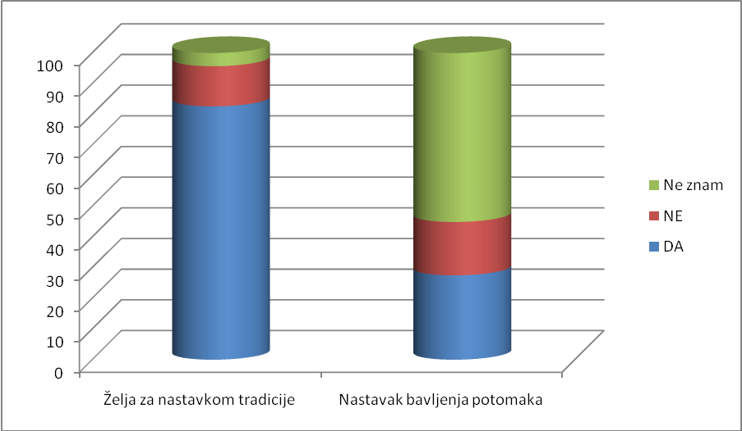
Sl. 5. Želja za nastavkom bavljenja ekološkom poljoprivredom nositelja poljoprivrednih
gospodarstava i njihovih potomaka
Izvor: Anketno istraživanje (6.-8. ožujka 2009.)

Ne smije se, međutim, zanemariti i visok udio odgovora «ne znam» (oko 30 %), ali i razmjerno značajan udio ekoloških proizvođača koji nemaju želju za nastavkom takve proizvodnje, jer nisu zadovoljni postojećim uvjetima poslovanja.

- Mjere za brži razvoj ekološke poljoprivrede

Zbog stečenog praktičnog iskustva ekoloških proizvođača, pozornost zaslužuju mjere koje bi, prema njihovom mišljenju, pridonijele razvoju ekološke poljoprivrede u Hrvatskoj. Kao najvažnije mjere za unaprjeđenje ekološke poljoprivrede ispitanici ističu: potrebu povećanja poticaja ekološkim gospodarstvima, veću edukaciju proizvođača i podizanje ekološke svijesti stanovništva, tj. proširenje tržišta (Tab. 4).

Tab.4. Mjere za brži razvoj ekološke poljoprivrede u Hrvatskoj
prema mišljenju ispitanika

O d g o v o r i | %
Povećanje poticaja | 23,2
Edukacija proizvođača | 21,7
Podizanje ekološke svijesti | 20,3
Organiziranje otkup (predugovaranje) | 14,5
Okrupnjavanje zemljišta | 2,9
Ostalo (razminirati zemljište, doseliti mlađe educirano stanovništvo, smanjiti uvoz, donijeti bolje zakone, smanjiti papirologiju) | 11,6
Ne zna | 5,8
 | 100,0
Izvor: Telefonsko anketno istraživanje, 21.-31. ožujak 2009.
Napomena: postoci predstavljaju udio pojedinog odgovora u
ukupnom broju svih odgovora
* Tekst pisan kurzivom predstavlja odgovore ispitanika

Među mjerama za brži razvoj ekološke poljoprivrede najveći broj ispitanika naveo je povećanja poticaja, što se moglo i očekivati s obzirom na visok udio proizvođača čija su primarna motivacija bavljenja ekološkom proizvodnjom financijski razlozi.
Slijedi edukacija proizvođača jer naime, ekološki proizvođači smatraju da poljoprivrednici nisu dovoljno upućeni u višestruke koristi ekološke poljoprivrede za ljude i okoliš.
Na trećem mjestu nalazi se podizanje ekološke svijesti potrošača jer smatraju da će se s podizanjem ekološke svijesti povećati i konzumacija njihovih ekološki uzgojenih proizvoda.
Proizvođačima je također jako bitna organizacija otkupa kako bi bili sigurni da će im se proizvodnja isplatiti.
Na kraju, kao prijedlog mjera, navode i okrupnjavanje zemljišta, te ostale razloge poput razminiravanja zemljišta, smanjenja uvoza, doseljavanje mlađeg stanovništva, donošenje boljih zakon i smanjenje papirologije.
Kao paritet, mjere koje su predložili konzumenti ekoloških proizvoda obuhvaćeni sličnim anketnim ispitivanjem u Mađarskoj, slične su odgovorima proizvođača obuhvaćenih ovim istraživanjem. Mađarska je svakako reprezentativna za usporedbu kao predvodnica ekološke poljoprivrede među tranzicijskim zemljama. Prema njihovom mišljenju, kako bi se povećala konzumacija ekoloških poizvoda, trebale bi biti provedene slijedeće mjere: bolja dostupnost proizvoda, jači marketing i podizanje ekološke svijesti potrošača (Máthé i dr., 2003: 201).

- RASPRAVA

Unatoč izuzetenim prirodnim preduvjetima za razvitak ekološke poljoprivrede i proizvodnje hrane, posebice agroekološkoj raznolikosti, može se konstatirati da je Hrvatska jedna od rijetkih europskih zemalja u kojima je ovaj vid poljoprivredne proizvodnje još uvijek nerazvijen. Dugo se vremena razvitak ekološke poljoprivrede temeljio isključivo na aktivnostima pojedinaca i nevladinih udruga, bez ikakove potpore od strane vladinih instituacija (Tadić, 1997: 202). Ipak, Hrvatska je nakon nekoliko godina prihvatila međunarodne norme i donijela paket zakona i propisa koji reguliraju ekološku proizvodnju. Zakonom o ekološkoj proizvodnji otvaraju se i mogućnosti poticanja ekološke proizvodnje, uređuju se propisi za ekološku proizvodnju, preradu, skladištenje, promet, pakiranje, označavanje, ocjenu sukladnosti i nadzor ekološke proizvodnje.
Na razini Europske unije, od strane Vijeća Europske unije prihvaćena je Regulativa 2092/91 koja sadrži osnovna pravila u ekološkoj proizvodnji vezana za područje upotrebe i označavanja, osnovna pravila ekološke poljoprivrede za biljnu proizvodnju, zatim proces etiketiranja, preradu i pakiranje biljnih i prehrambenih proizvoda, transport, distribuciju, marketing i ostala pravila kako inspekcija i certifikacija trebaju biti organizirane. Nekoliko godina kasnije prihvaćena je i Regulativa 1804/99 koja sadrži pravila vezana za proizvodnju, označavanje i inspekciju najznačajnih životinjskih vrsta. Posljednja usvojena je Regulativa 2078/02 koja definira sustav potpore farmerima koji se bave ekološkom poljoprivredom, kao i programe koji se bave promocijom ekološke poljoprivrede.
U cilju usklađivanja s europskim regulativama, razvijena je nacionalna strategija ekološke poljoprivrede u Republici Hrvatskoj (Strategija razvoja ekološke poljoprivrede za 2005.godinu, 2005.)
Strategija je podloga za razvoj srednjoročnog akcijskog plana za ekološku poljoprivredu za razdoblje 2005.-2010. Uz osnovne ciljeve; povećati udio površina pod ekološkom proizvodnjom na najmanje 10% do 2010. godine te razviti domaće tržište ekoloških proizvoda, iskristalizirani su i specifični ciljevi; poboljšanje prirodnih resursa koji se koriste u poljoprivredi, promoviranje održivog ruralnog razvitka, povećanje produktivnosti, rast zaposlenosti i prihoda, smanjenje ruralne depopulacije te razvoj domaćeg tržišta i olakšan put hrvatskog ekološkog proizvoda na izvozna tržišta
Nije moguće odmah prijeći sa konvencionalne na ekološku proizvodnju. Da bi na određenom području započela proizvodnja ekološke hrane potrebni su određeni uvjeti, poput izoliranosti zemljišta, stočarskih farmi i prerađivačkih pogona od mogućih izvora zagađenja, odgovarajuća kvaliteta vode za navodnjavanje, usklađen razvoj biljne i stočarske proizvodnje itd. Kako bi gospodarstvo dobilo status ekološkog proizvođača, mora provesti dvije do tri godine u tzv. „prijelaznoj fazi“ zbog "čišćenja" tla, odnosno uklanjanja ostataka pesticida u tlu do pravilnikom određene prihvatljive razine.
Pravnom regulativom u ekološkoj proizvodnji regulira se i upotreba materijala za reprodukciju, gnojiva i drugih sredstava u ekološkoj proizvodnji, određuju se nadležna tijela za nadzor proizvodnog postupka i kakvoće proizvoda, nadležna tijela za inspekciju, način provođenja i ovlasti inspekcijskih tijela, a također i kaznene odredbe za kršenje zakona i propisa koji reguliraju ekološku proizvodnju prehrambenih proizvoda.
Na svu sreću u Hrvatskoj konvencionalna poljoprivreda nikada nije dostigla razvojni stupanj kao u daleko razvijenim zemljama svijeta. Dokaz tomu jest i priznanje o očuvanju okoliša u Hrvatskoj. Temeljem studije koju su u izradili znanstvenici američkih sveučilišta Yale i Columbia u koju su bile uključene 142 zemlje, Hrvatska se po očuvanju okoliša nalazi na odličnom 12 mjestu (Sinković, 2002: 200). Zbog takvog statusa, kao i velikog udjela neobrađenih, a time i nekontaminiranih zemljišta kemijskim supstancama, Hrvatska ima velike predispozicije za razvoj ekološke poljoprivrede.
Danas je ekološka poljoprivreda u mnogim zemljama jasno definirana zakonima, čemu se je pridružila i Hrvatska donošenjem paketa zakona i propisa koji reguliraju poljoprivrednu proizvodnju. Prehrambeni proizvodi u ekološkoj poljoprivredi, kontrolirani su i nose posebni znak, što potrošačima daje sigurnost i ulijeva povjerenje u proizvod i sustav.
Uz bolju organizaciju, odnosno provedbu postojećih zakona, ekološka poljoprivreda mogla bi biti jedna od mjera spašavanja opustošenih područja zahvaćenih izrazitom depopulacijom, način revitalizacije sela, poboljšanja kvalitete života i smanjenja migracija. Takav način gospodaranja, naravno uz strogi nadzor nadležnih državnih institucija, dovest će do nastanka novog tržišta, postizanja viših cijena, smanjenja intenziteta iskorištavanja, zaštite okoliša, postojanosti kvalitete tla, ravnopravnosti na domaćem, ali i stranom tržištu, iskorištavanja prednosti niskog stupnja onečišćenja okoliša čime se razvijenije zemlje, kod kojih je potražnja za ekološkim proizvodima u porastu, ne mogu pohvaliti.
S obzirom na promociju Hrvatske kao turističke zemlje koja postaje sve popularnija na svjetskoj razini, otvara se sigurno tržište za ekološke, posebice autohtone proizvode. Velike površine još uvijek napuštene i opustošene domovinskim ratom, potencijal su koji čeka svoju afirmaciju.
Kako bi se smanjili negativni pritisci na okoliš i potaknule pozitivne strane utjecaja poljoprivredne proizvodnje, od 2000. godine se potiče i razvija ekološka poljoprivreda. S ciljem smanjenja negativnih okolišnih utjecaja poljoprivrede na okoliš, te poticanja pozitivnih aktivnosti, 2002. godine započet je sustav davanja poticaja za ekološku poljoprivrednu proizvodnju. Zakoni su usklađeni sa zakonima i normama EU, te popraćeni pravilnicima prateći model Regulative 2092/91 i IFOAM smjernica. Unatoč dobroj pokrivenosti zakonskim aktima u teoriji, u praksi je ekološki način proizvodnje nov i nedovoljno iskorišten, tržište je neorganizirano, proizvođači premali za samostalnu konkurentnost na tržištu, no ipak tržište ekoloških proizvoda kao i zahtjeva za ovim tipom proizvoda je u porastu, te se predviđa sve veći interes.

- ZAKLJUČCI

Provedeno istraživanje o stanju i razvoju ekološke poljoprivrede u Republici Hrvatskoj omogućuje sljedeće zaključne postavke:
  - od početka ovog desetljeća broj ekoloških poljoprivrednika u Hrvatskoj kontinuirano se povećava, s akceleracijom prema sadašnjosti;
  - godine 2005. ekološka proizvodnja odvijala se na 14.975,63 ha (1,7% ukupnog poljoprivrednog zemljišta), od čega oko 80% čine površine za pčelinju pašu;
  - najvećom površinama u funkciji ekološke poljoprivrede među županijama izdvajaju se Primorsko-goranska i Istarska županija, a kada se izuzmu površine za pčelinju pašu – Osječko-baranjska županija;
  - temeljni razlozi povećanog opredjeljivanja za ekološku poljoprivredu u novije vrijeme proizvodnja je zdrave hrane, a zatim financijski poticaji od strane države;
  - daleko najveći udio ekoloških proizvođača ima srednju stručnu spremu, ali je razmjerno visok udio i onih sa višom i visokom stručnom spremom;
  - glavnina ekološki uzgojenih proizvoda plasira se na lokalnom tržištu (tržnice/sajmovi), a potom preko eko-udruga;
  - kao glavne ograničavajuće čimbenike za bavljenje ekološkom poljoprivredom proizvođači vide neorganizirano tržište i plasman robe, a zatim nedovoljno razvijenu ekološku svijest u društvu;
  - s druge pak strane, kao glavne mjere za brži razvoj ekološke poljoprivrede smatraju povećanje poticaja i edukaciju proizvođača;
  - oko 70% anketiranih proizvođača sigurni su da će se nastaviti baviti ekološkom poljoprivredom, dok ih više od 15% neće, jer nisu zadovoljni sadašnjim poslovanjem u uvjetima nedovoljne organiziranosti;
  - dvojbenu procjenu budućnosti ekološke poljoprivrede ispitanika upotpunjuje i podatak da ih više od dvije trećine ne zna bi li željelo da se i njihovi potomci bave tom vrstom poljoprivredne proizvodnje.
Izloženi rezultati omogućuju zaključak da je, unatoč iznimnim prirodnim preduvjetima, ovaj vid poljoprivredne proizvodnje u Hrvatskoj još uvijek relativno nerazvijen. To je rezultat kumulativne uzročnosti, od nedostatka tradicije, preko neorganiziranosti do nedovoljne razvijenosti domaćeg tržišta ekoloških proizvoda. S obzirom da je riječ o eminentno turističkoj zemlji na pragu ulaska u EU, nužno je intenzivirati napore za brži razvoj ekološke poljoprivrede, odnosno proizvodnju zdrave hrane u skladu sa standardima i pravnim propisima EU.

- ZAHVALA

Zahvaljujemo svim anketiranim nositeljima ekološke poljoprivrede u Hrvatskoj, posebno intervjuiranim ispitanicima iz Požeško-slavonske županije, na iskazanoj susretljivosti i podršci pri provođenju istraživanja.

- POPIS LITERATURE

Benović A., 2007: Ekologija, biološka raznolikost i regionalizacija na Jadranu, Forumi o regionalizaciji i održivom življenju, Zbornik radova i izbor iz diskusije, Fondacija Heinrich Bőll, Zagreb
Bošnjaković B., Znaor D., 1998: Ekološka poljoprivreda kao model održive poljoprivrede u zemljama u tranziciji s gospodarstvima u tranziciji, Hrvatske vode 6 (24), 215-232

Čižek I., 2003: Značenje i mogućnosti ekološke poljoprivrede u obnovi i razvoju Republike Hrvatske, PBN revija 1-2, 17-18

Firšt R., Galić Tomić M., Jukić K., Laginja I. i Novota Krajanović D, 2004: Uzgoj ljekovitog i aromatskog bilja i brdsko-planinskim područjima Hrvatske, ZOE-centar za održivi razvoj ruralnih krajeva, Zagreb

Fox M.W., 2008: Agriculture, biotechnology, bioethnics and the global FDA – food-drug & agriculture complex, Agronomski glasnik 70 (2), 95-121

Jošt M. i Samobor V., 2005: Oplemenjivanje bilja, proizvodnja hrane i održiva poljoprivreda, Agronomski glasnik 5, 427-443

Kisić I., 2004: Ekološka poljoprivreda u Republici Hrvatskoj, Gazophylacium, 9 (3-4), 119-124

Máthé A., Sarudi C., Szahály Z., Szente V., 2003: The role of orcanic agriculture in rural development, Agriculturae conspectus scientificus 68 (3), 197-202

Mintoš Svoboda Lj., 2008: Strategija održivog razvitka Hrvatske – vizija naše budućnosti, Eko revija 22, godište IV, 22-24

Ruppert K., Schaffer, F., Jörg, M., Paesler, R., 1981: Socijalna geografija, Školska knjiga, Zagreb

Saunders P., 2008: Ekološka poljoprivreda može hraniti svijet, Agronomski glasnik 70 (2), 123-138

Sinković K., 2002: Ekološka poljoprivreda : "poznata" novost u poljoprivrednoj proizvodnji, Hrvatska pčela 121 (10), 200-203

Šiljković Ž., 2001: Južna Europa u ostvarenju koncepta ekološke poljoprivrede, Geoadria vol.6, 93-112

Šiljković Ž., 2002: Organska poljoprivreda Srednje Europe, Geoadria, vol. 7/2, 75-93
Tadić R., 1997: Utjecaj propisa Europske unije na razvitak ekološke poljoprivrede u Republici Hrvatskoj, Agriculturae conspectus scientificus 62 (1-2), 201-204

Znaor D., 1996: Ekološka poljoprivreda, Nakladni zavod Globus, Zagreb

- SAŽETAK NA HRVATSKOM

Ekološka poljoprivreda Hrvatske: problemi i mogućnosti razvoja

Anita Ciganović, Valentina Valjak

U radu su istraženi problemi i mogućnosti razvoja ekološke poljoprivrede u Hrvatskoj iz perspektive ekoloških proizvođača. Pritom se pod pojmom ekološka poljoprivreda podrazumijeva specifičan sustav održivog gospodarenja u poljoprivredi s ciljem proizvodnje zdrave hrane, odnosno zadovoljavanja odgovarajućih društvenih i gospodarskih potreba, uz očuvanje prirodnog ekosistema i krajolika.
Osnovu metodološkog pristupa u radu čine dvije metode: anketno istraživanja (putem telefona) i istraživački razgovor (interview). Anketom je obuhvaćeno 75 ili 15,8% od ukupno 474 ekološka proizvođača u Hrvatskoj 2008. godini, dok je istraživački razgovor obavljen na prostornom uzorku Požeško-slavonske županije, pri čemu je obuhvaćeno oko 90% ekoloških poljoprivrednika te županije.
Rezultati pokazuju da, unatoč recentnom porastu broja poljoprivrednika, taj vid poljoprivredne proizvodnje u Hrvatskoj suočen s brojnim problemima i još uvijek na niskom stupnju razvoja. S druge pak strane, Hrvatska ima velike mogućnosti za razvoj ekološke poljoprivrede, što bi kao eminentno turistička zemlja i buduća članica EU morala znatno više koristiti.

Ključne riječi: ekološka poljoprivreda, Hrvatska, problemi, mogućnosti razvoja

Sustainable agriculture in Croatia: problems and developmental potential

Anita Ciganović, Valentina Valjak

The problems and developmental potential of sustainable agriculture in Croatia are examined in this work from the standpoint of sustainable farmers/producers. Here the term sustainable agriculture is used to imply a specific system of sustainable agricultural management with the objective of producing healthy food and meeting corresponding social and economic needs while protecting natural eco-systems and landscapes.
The research work is grounded in two methods: surveys (by telephone) and interviews. The survey encompassed 75 or 15.8% of the total 474 sustainable farmers in Croatia in 2008, while the interviews were conducted using the territorial sampling of Požega-Slavonia County, and encompassed 90% of the sustainable farmers in that county.
The results show that, despite the recent growth in the number of farmers, this aspect of agricultural production in Croatia is confronted with numerous problems and remains at a low level of development. On the other hand, Croatia has immense potential for the development of sustainable agriculture, which, as an eminent tourist destination and a future EU member state, it could put to much greater use.

Key words: sustainable agriculture, Croatia, problems, developmental potential

- SUMMARY

SUMMARY

Sustainable agriculture in Croatia: problems and developmental potential

Anita Ciganović, Valentina Valjak

The focus of study in this work is sustainable agriculture in Croatia. This term implies a special system of sustainable management in agriculture and forestry aimed at meeting public needs (supplying sufficient quantities of high-quality food) and economic growth and development (based on processing agricultural produce and the corresponding labour function) while preserving natural eco-systems (genetic diversity first and foremost) and landscapes (as an element of spatial identity). In this sense of its meaning, other terms are often used in the literature: organic, biological, organic-biological, traditional, alternative farming, etc. Within this framework, the existing problems and developmental potential of sustainable agriculture are examined in greater detail from the standpoint of its proponents: agricultural producers (farmers).
The fact that sustainable agriculture as an organized activity is a relatively new phenomenon in Croatia (it was only legally regulated in 2001) determined the research approach. The research is based on two methods: surveys (by telephone) and interviews. In 2008, there were 474 farmers engaged in sustainable agriculture registered in Croatia, out of which over one third is concentrated in three counties: Osijek-Baranja (73), Zagreb (49) and Bjelovar-Bilogora (45). Out of this number, the survey encompassed 75 sustainable farmers, or 15.8%, which is a representative sampling of the total number of sustainable farmers in Croatia. The original results of the survey research of sustainable farmers in Croatia were supplemented with interviews conducted using the territorial sampling of Požega-Slavonia County, wherein the research encompassed 90% of the total number of sustainable farmers (18) in this county.
The research results indicate the fundamental contours of sustainable agriculture in Croatia: 1. since the beginning of this decade, the number of sustainable farmers in Croatia has grown continually, with acceleration in the most recent period; 2. in 2005, sustainable agriculture proceeded over 14,975.63 ha (1.7% of total agricultural land), out of which approximately 80% consists of surfaces for bee pasturage; 3. the largest surfaces being used for sustainable agriculture among the counties can be found in Primorje-Gorski kotar and Istria Counties; 4. the fundamental reasons underlying the growing preference for sustainable agriculture in recent years are production of healthy food and the financial incentives granted by the state; 5. by far the largest share of sustainable farmers have secondary school qualifications, although the share of those with college or university education/degrees is relatively high; 6. most sustainable cultivated products are offered on the local market (green markets(fairs) and then by eco-associations; 7. the principal limiting factors for engaging in sustainable agriculture, as seen by farmers, are the unorganized markets and placement of products, followed by the insufficient public awareness of ecological concerns; 8. on the other hand, they believe increased incentives and education of farmers should be the primary measures to spur faster development of sustainable agriculture; 9. approximately 70% of the surveyed farmers are certain that they will engage in sustainable agriculture, while over 10% do not know, because they are dissatisfied with current operations under insufficiently organized conditions; 10. finally, 20% of sustainable farmers would like their children to deal with the same type of farming.
The presented results enable the formulation of the general conclusion that despite exceptional natural prerequisites, this aspect of agriculture in Croatia is still relatively undeveloped. This is the result of a cumulative causality, from the lack of tradition, through a general lack of organization to an insufficiently developed domestic organic products market. Given that Croatia is an explicitly tourism-oriented country on the verge of joining the European Union, it is necessary redouble efforts to accelerate the development of sustainable agriculture and food production in line with EU standards and regulations.

Planiran je 100% uzorak, no nije proveden zbog sprječenosti proizvođača i loše prometne povezanosti
Izvor: MPŠVG, Upisnik ekoloških poljoprivrednih gospodarstava (31.12.2005)
Izvor: AZO, Baza ekološke poljoiprivrede

